Teden ob tradicionalnem slovenskem zajtrku pri Raziskovalcih
V sredo smo se pridružili skupini Vsevedov na predstavitvi čebelarja, G. Jermana. Jure nas je skozi vas in gozd vodil do čebelnjakov, kjer nas je počakal njegov oče. Predstavil nam je delo čebelarja, pripomočke, ki jih potrebuje, življenje čebel. Jure pa je z mamico spekel slastne medenjake, ki smo jih pojedli s čokoladnim in gozdnim medom. Družini Jerman se lepo zahvaljujemo za poučno in zanimivo dopoldne ter pogostitev.
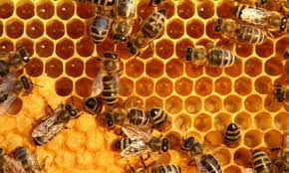
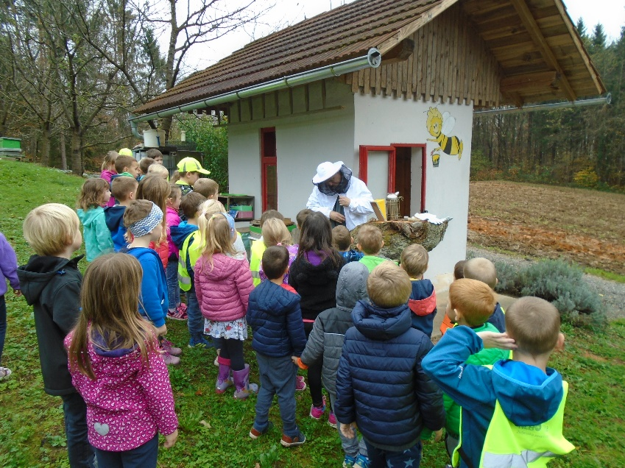

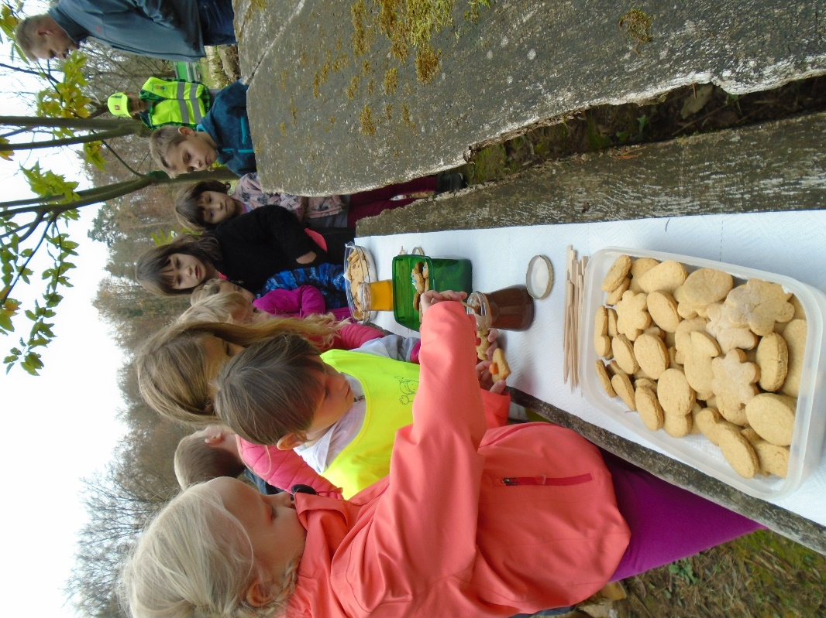

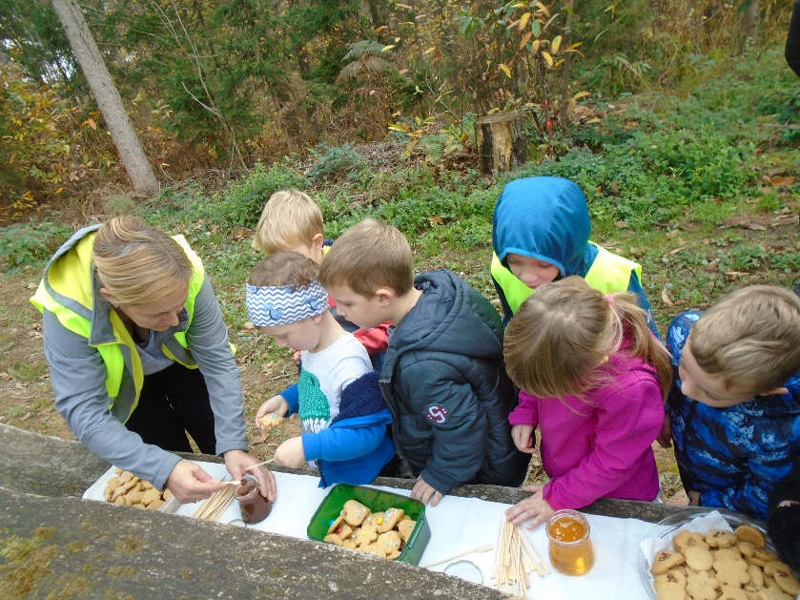

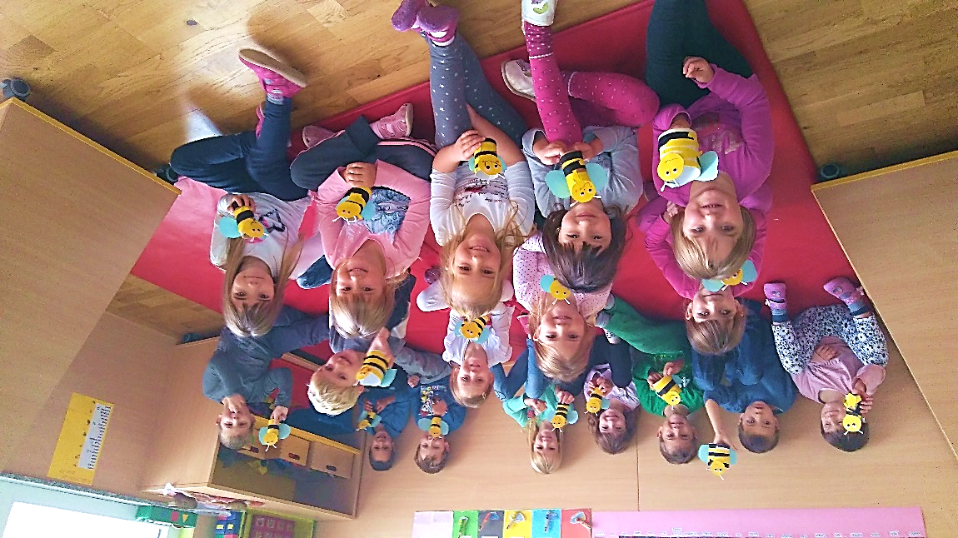
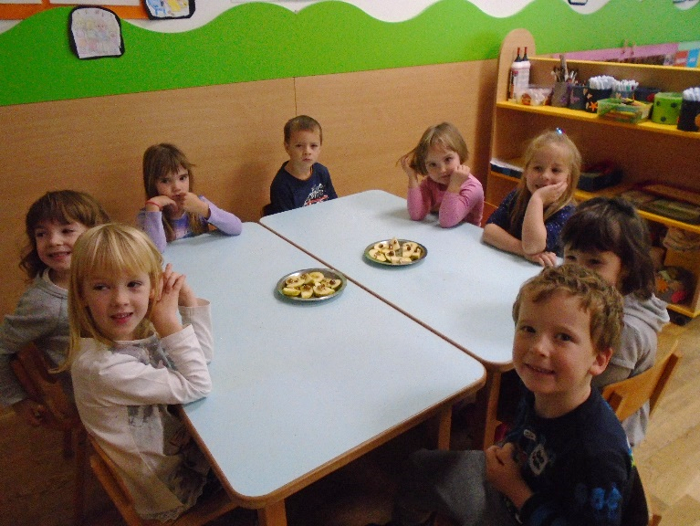
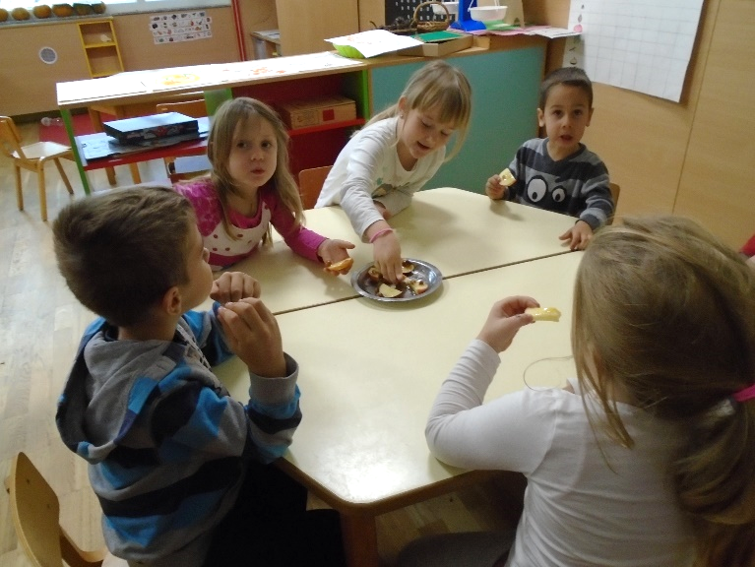
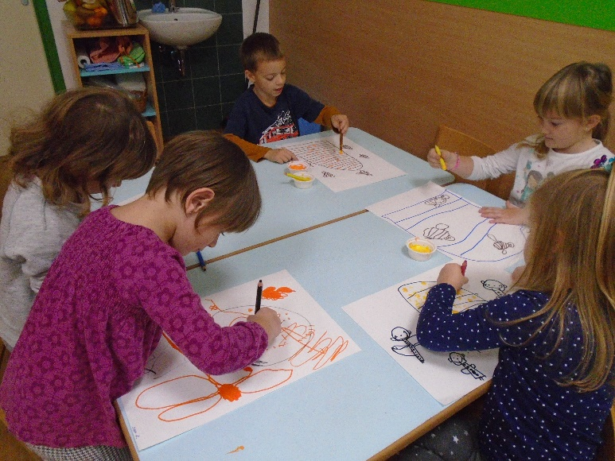
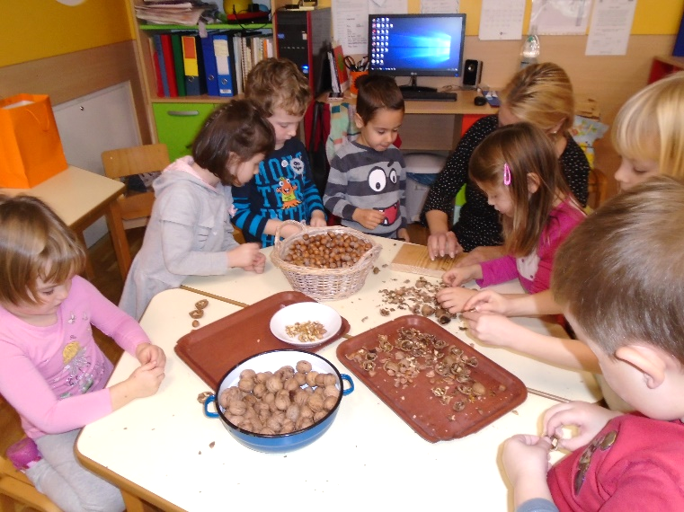
Ostale aktivnosti: priprava zdrave sladice, ustvarjanje čebelic, slikanje, ples ob glasbi in prepevanje pesmi o čebelicah.

